**砖瓦上的书法**

今天老师带着大家一起学习砖瓦上的书法，主要学习砖瓦的用途以及砖瓦书法的种类和风格。

## 1.一分钟带你游遍西安秦砖汉瓦博物馆

<https://haokan.baidu.com/v?vid=4563170063311893509>

**任务一：学一学——秦砖汉瓦**

1.秦砖汉瓦，并不是专指“秦朝的砖，汉代的瓦”，而是人们为了纪念这个时期建筑装饰的辉煌，对这个时期砖瓦的统称。

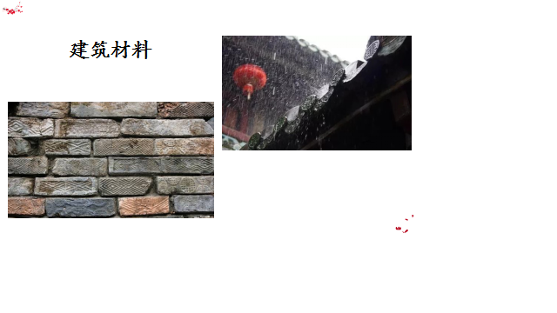

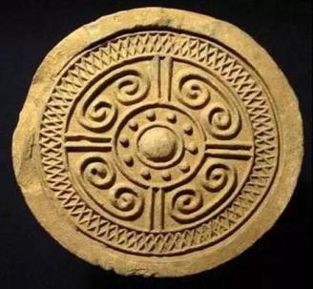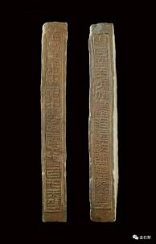

1. 欣赏图像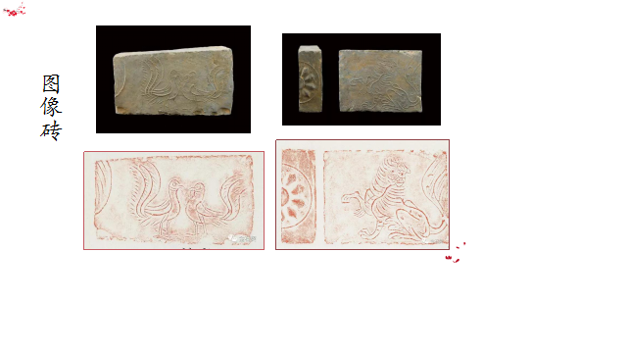砖瓦

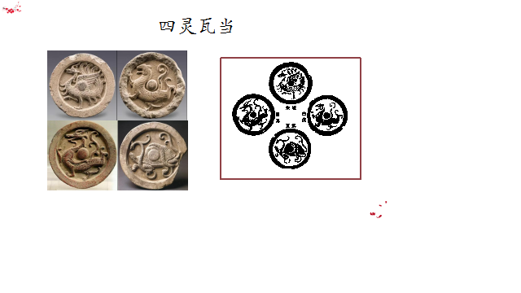

1. 学习文字砖瓦

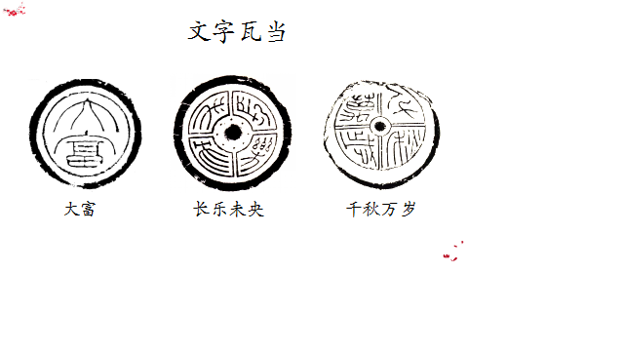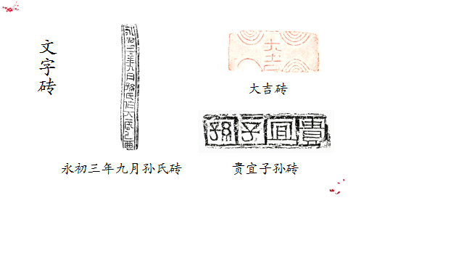

**任务二：读一读**

砖瓦上的书法：刻写在砖上及瓦当上的文字，以秦汉时期最为经典。

学习砖瓦文字的分类以及风格特点。

**任务三：写一写**

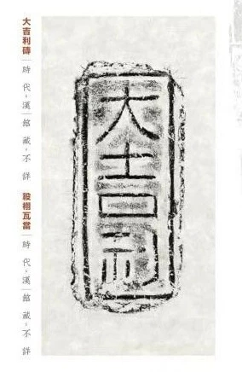

1. 学习隶书用笔。
2. 写“大吉”二字，注意速度要慢一点。
3. 字形要稳，结构几乎对称。
4. 写完后，仿制成“汉砖”的样子，注意墨要少。
5. 学有余力的同学可以尝试其他形式或者其他砖瓦书法的写法。
6. 可以请家长一起写一写，看看谁写的更好。

汉 大吉利砖

看微课，跟着老师一起学起来。



**拓展资源**

1. “秦砖汉瓦”动画视频

<https://haokan.baidu.com/v?vid=9000023649018748610>

## 2.一分钟了解瓦当动画视频

<https://haokan.baidu.com/v?vid=3685684425102970366>

## 3.拓片：一项古老的传统技艺动画视频

<https://haokan.baidu.com/v?vid=15090994048114033169>

## 4.传统技艺——拓片的拓印方法

<https://haokan.baidu.com/v?vid=7759026075600146267>

（想了解更多内容，可以请家长和你一起上网查询。）